Bijbelstudie 1 Kamp Wees een licht!
Wandelen in het licht met Jezus

In Johannes 1 zien we dat Jezus Christus als het Licht der wereld de mens verlicht. Jezus nodigt ons in Joh. 8:12: ‘Ik ben het Licht der wereld; wie Mij volgt, zal beslist niet in de duisternis wandelen, maar zal het licht van het leven hebben.

Deze ‘Ik ben’ tekst van Jezus vraagt om ons antwoord!

In Jesaja 9:1 wordt beloofd: ‘Het volk dat in duisternis wandelt, zal een groot licht zien. Zij die wonen in het land van de schaduw van de dood, over hen zal een licht schijnen.’ Dat zie je bij Kerst, als we herdenken dat Jezus is als de Zaligmaker en het Licht der wereld in de verduisterde wereld kwam.

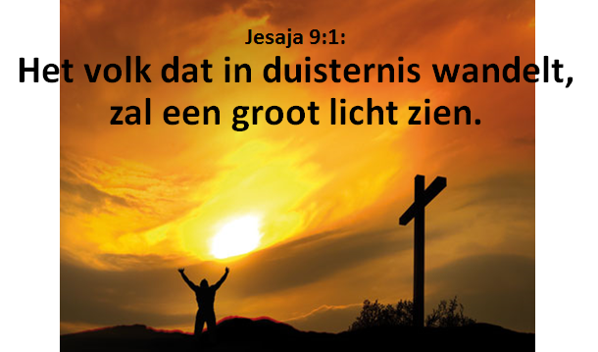

Het Licht van God is zo sterk dat het kan doordringen in het duistere hart. Licht overwint de duisternis. Ga niet langer de mist in, maar kom op het pad van het licht.

Lees samen Johannes 1:1-18

1a. Wat zegt Johannes in Joh. 1:4-13 over het wel of niet ontvangen

van het Licht der wereld?

1b. Als het licht sterker dan de duisternis is, waarom hebben veel Joden

het Licht dan niet ontvangen in hun hart? (Joh. 1:5 en 11, Joh. 3:19-21.)

1c. Schijnt het licht van Jezus al in je hart?

Hoe kan dat gebeuren.( Joh. 1:11-13.)
2. Wat spreekt je aan in het lied ‘Heer, Uw licht en Uw liefde schijnen’?
Waarom?

Heer, Uw licht en Uw liefde schijnen;
waar U bent zal de nacht verdwijnen.
Jezus, licht van de wereld, vernieuw ons,
levend woord, ja Uw waarheid bevrijd ons.
Schijn in mij, schijn door mij.

Heer, ik wil komen in Uw nabijheid,
uit de schaduwen in Uw heerlijkheid.
Door het bloed mag ik U toebehoren.
Leer mij, toets mij, Uw stem wil ik horen.
Schijn in mij, schijn door mij.

refrein:

Kom, Jezus kom, vul dit land met Uw heerlijkheid.
Kom, Heilige Geest, stort op ons Uw vuur.
Zend Uw rivier, laat Uw heil heel de aard vervullen.
Spreek, Heer, Uw woord, dat het licht overwint.

(Opw. 334 is van: Graham Kendrick, Ned. Tekst: K. Stelma.)

3a. Denk na over Johannes 3:16-21. Wat zegt dat jou?
Het licht en de liefde van God is zichtbaar geworden in Jezus Christus. We lezen dat in Joh. 3:16: ‘Want zo lief heeft God de wereld gehad, dat Hij Zijn eniggeboren Zoon gegeven heeft, opdat ieder die in Hem gelooft niet verloren gaat, maar het eeuwige leven heeft.’
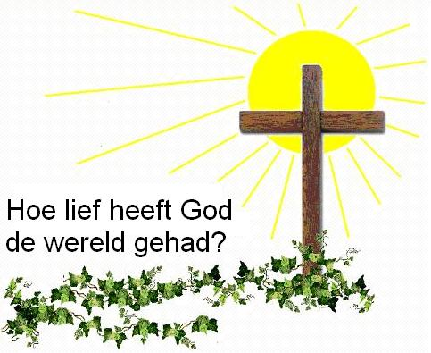
3b. Wat zie je op de afbeelding?
Wat doet ‘het klimplantje geloof’ als het licht
en de warmte hem vanaf het kruishout tegemoet komt?
3c. Hoe kunnen anderen zien dat je in het licht wandelt?

4a. Wat zie je nog als duisternis in je leven, wat het licht in de weg staat.

Hoe wil je dit donkere in je leven verlaten?

4b. Wat kan het Woord van God hierin voor jou betekenen?

Zie hiervoor Psalm 36:10 en Psalm 119:105+130.

Het Licht der wereld verdrijft de duisternis

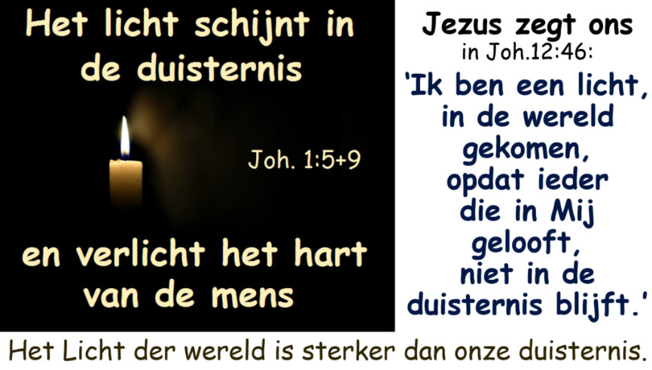

Het Licht van God is sterker dan de duisternis, zodat het doordringt tot in het duistere hart. Jezus Christus is het antwoord op onze zonden, zorgen en innerlijke duisternis. Hij nodigt ons in Joh. 8:12: ‘Ik ben het Licht der wereld; wie Mij volgt, zal beslist niet in de duisternis wandelen, maar zal het licht van het leven hebben. Jezus geeft aan in Joh.12:46: ‘Ik ben een licht, in de wereld gekomen opdat ieder die in Mij gelooft, niet in de duisternis blijft.’

5a. Wat vind je van de woorden van Jezus in Joh. 8:12 en Joh. 12:46?

5b. Volg jij Jezus in het licht?

5b. Hoe kun je met Jezus in het licht blijven wandelen?

6. Bespreek samen het volgende lied ‘Ik wandel in het licht met Jezus’.

Wat herken je bij jezelf in dit lied? En waar verlang je nog meer naar?

Ik wandel in het licht met Jezus, het donkere dal licht achter mij.

En ik weet mij in Zijn trouw geborgen, Welk een liefdevolle Vriend is Hij.

Ik wandel in het licht met Jezus, mijn ziel is Hem gans toegewijd.

Met Hem verrezen tot nieuw leven, volg ‘k mijn Heiland tot in eeuwigheid.

Ik wandel in het licht met Jezus. O, mocht ik zelf een lichtje zijn,

dat straalt te midden van de wereld, die gebukt gaat onder zorg en pijn.

Ik wandel in het licht met Jezus, en ik luister naar Zijn dierbare stem.

En niets kan mij van Jezus scheiden, sinds ik wandel in het licht met Hem.

(Het is een lied van M.A. Alt.)

Samen danken en bidden

In het Evangelie komt het Licht van God tot je. Heb je het door het geloof al ontvangen, zoals we in Johannes 1:12-13 lezen?

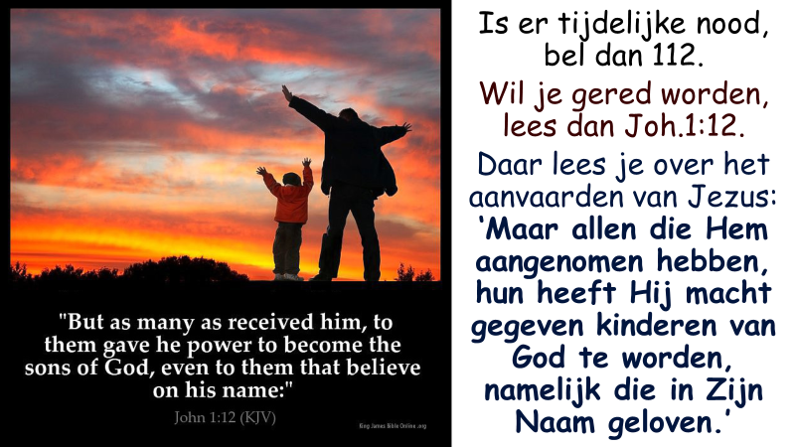

Denk ook na over de volgende tekst en afbeeldingen:

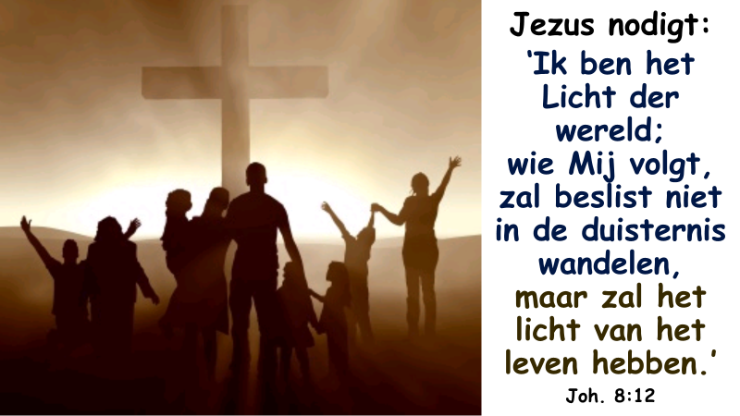

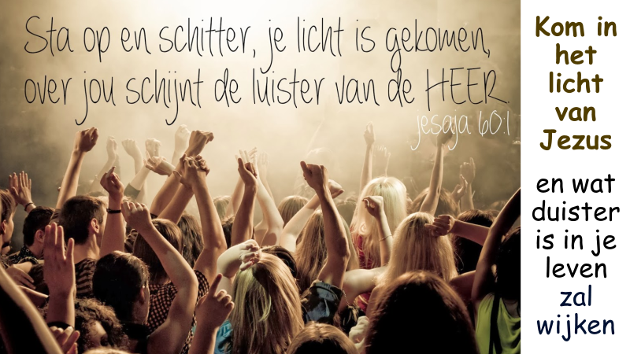

Schijnt het licht van God al in je hart?

Jezus is het Licht der wereld.

Als Zijn licht en liefde in je hart schijnen zal de duisternis in je verdwijnen.

Hij is dan Koning op de troon van je hart.

In de volgende serie afbeeldingen zie waardoor het duister of licht is in je hart.

